Introducción a Android Studio:

Actividad 3:
1)
- Tablet:
  - Versión Android: 7.0
  - Tamaño de pantalla: 8.86”
  - Memoria RAM: 1536 Mb
- Teléfono:
  - Versión Android : 7.0
  - Tamaño de pantalla: 6.71”
  - Memoria RAM: 1536 Mb
2) -Tablet:
Portrait:
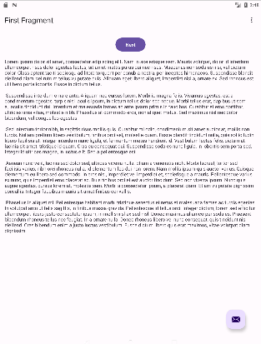
Landscape:
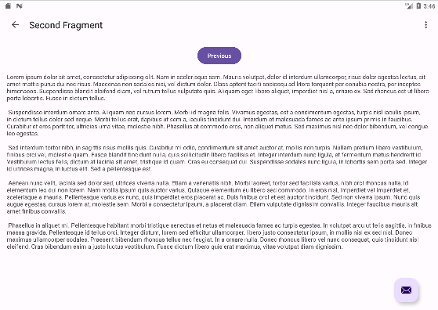
-Teléfono:
Landscape:

Portrait:
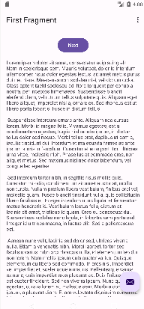
Actividad 4:
La diferencia que encuentro está en cómo se encuentra expresado el texto en el tamaño de pantalla, siendo más capaz de abarcar el contenido una tablet en landscape que un teléfono en portrait y la manera en que se distribuyen los elementos de la interfaz.
Actividad Extra:
- El nombre de la aplicación se encuentra en el archivo strings.xml
- El icono está en la carpeta midmap

